Sadržaj

1. Opis projekta 1

2. Upustvo za korištenje 2

2.1. Prijava na sistem 2

2.2. Početna strana 2

2.3. Dodavanje novog proizvoda 4

2.4. Izmjena proizvoda 5

2.5. Izvještaj 5

2.6. Lista dobavljača 6

2.7. Lista poslovnica 7

2.8. Lista radnika 9

# Opis projekta

Sistem za evidenciju robe sa provjerom isteka roka važenja prikazuje aplikaciju koja rješava problem zaposlenih u maloprodajnim objektima, kao i magacionera. Zbog prevelike količine robe, čest je slučaj da mnogim proizvodima istekne rok za vraćanje, i u tom slučaju, zaposleni moraju iz ličnog budžeta da otplate takve proizvode. Svaki dobavljač ima svoje pravilo što se tiče roka za povratak proizvoda kojima rok ističe (kod nekoga je to mjesec dana pred istek, kod nekoga 10 dana i slično). Sve to djeluje poprilično zbunjujuće za radnika kojem svakodnevno pristiže roba sa različitim rokovima i od različitih dobavljača. Zbog toga je osmišljeno rješenje u vidu web aplikacije, kojoj je glavni zadatak da zaposlenog obavještava o tome kada je vrijeme da se određeni proizvod vrati.

Omogućene su osnovne CRUD operacije, kao što su prikaz, unos, izmjena i brisanje. Takođe, aplikacija sadrži prijavu u odnosu na ulogu (šef, radnik ili sef i radnik, a moguće je dodati još uloga), zatim početnu stranicu sa tabelarnim prikazom unijetih proizvoda, filtriranje u odnosu na čekiran parametar, pretragu proizvoda, stranicu sa listom poslovnica, stranicu sa listom dobavljača te stranicu sa listom radnika, gde je omogućeno dodavanje novih radnika i brisanje postojećih, i na kraju odjavu sa sistema. Ova web aplikacija se zasniva na višeslojnoj objektno-orijentisanoj aplikaciji. Radna okruženja za izradu ove web aplikacije su PhpStorm i PowerDesigner. Za frontend su korišćeni html, css i bootstrap, a php i sql za dinamički prikaz sadržaja i web servise. Za razmenu podataka između web servisa i frontenda korišćen je format JSON.

# Upustvo za korištenje

## Prijava na sistem

Prije pristupa sistemu, potrebno je da se korisnik prijavi. Forma za unos korisničkog imena i šifre prikazana je na slici broj 1.

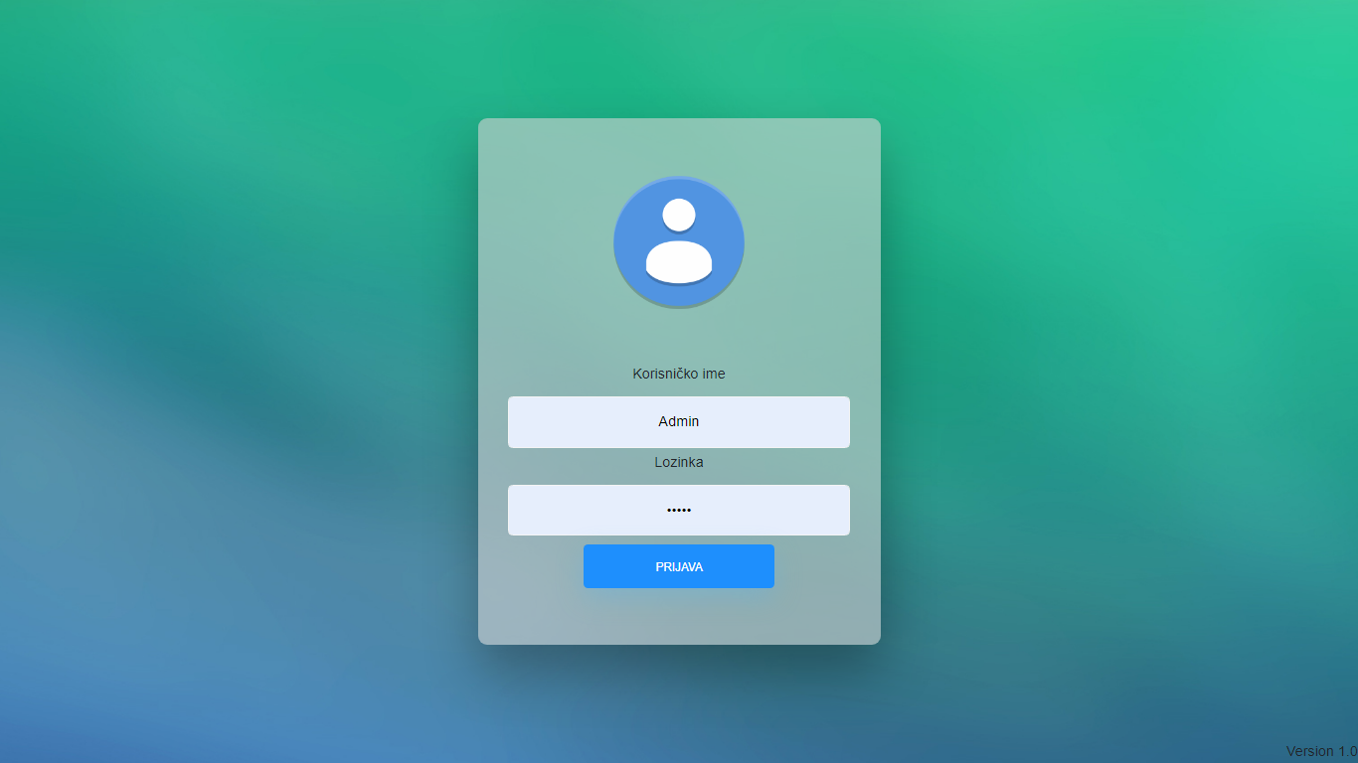

Slika 1

## Početna strana

Nakon uspješne prijave korisnik će biti preusmjeren na početnu stranicu (Stranica „Proizvodi“). U zavnisnosti od uloge koju prijavljeni korisnik ima, prikaz početne stranice će biti drugačiji.

Bez obzira koju ulogu korisnik ima, na početnoj stranici je prikazana lista svih proizvoda, te status svakog proizvoda (Slika 2).

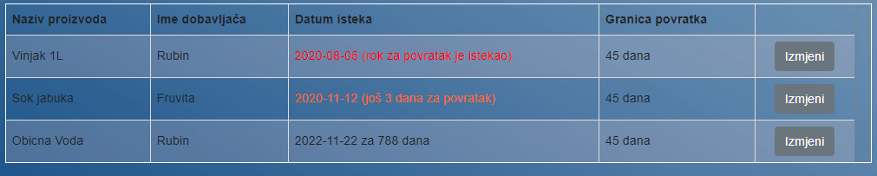

Slika 2

Pretraživanje proizvoda se može vršiti po imenu proizvoda, imenu dobavljača korištenjem polja za pretragu (Slika 3).

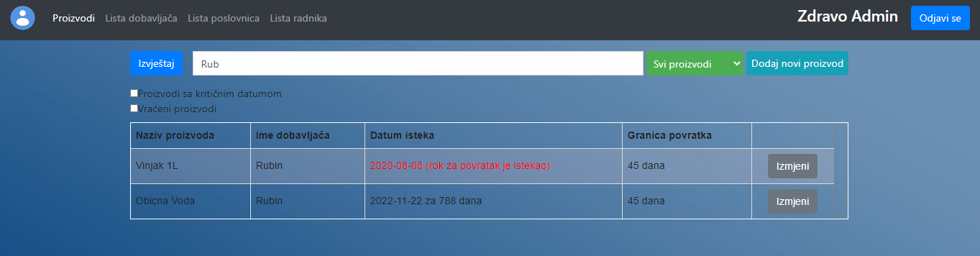

Slika 3

Filtriranje proizvoda se može vršiti po dobavljaču, izborom dobavljača iz padajućeg menija, te izborom jedog od dva polja „Proizvodi sa kritičnim datumom“ ili „Vraćeni proizvodi“ (Slika 4).

Filter ,,proizvodi sa kritičnim datumom“ prikazaće nam samo one proizvode kojima je rok za vraćanje istekao ili one za koje smo upozoreni o tome da bi uskoro trebalo da ih vratimo jer se granica povratka približila datumu isteka roka tog proizvoda.

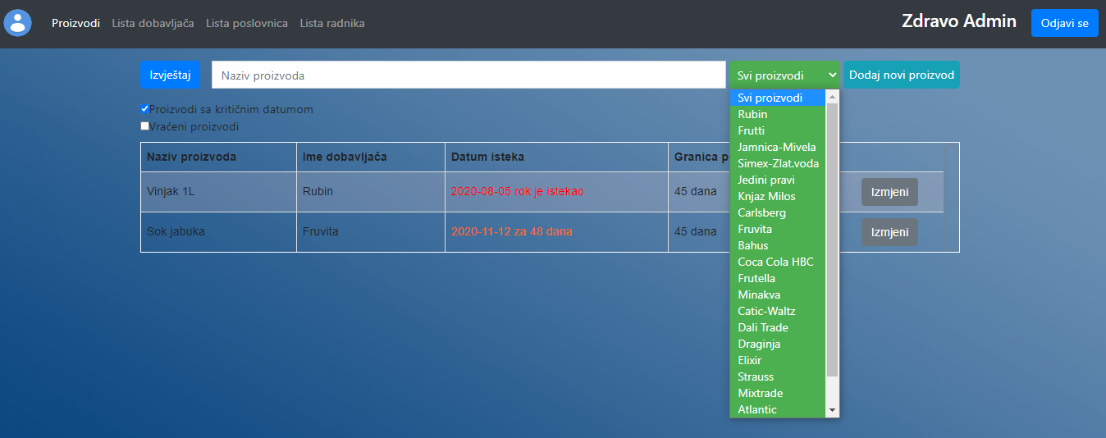

Slika 4

Filter ,,vraćeni proizvodi“ predstavlja listu porizvoda nad kojima smo izvršili akciju ,,Vrati proizvod“ (Slika 5) i time smo napravili sebi listu proizvoda koje moramo da vratimo dobavljaču. Kada ih vratimo, postoji opcija da se oni obrišu sa ove liste (Slika 6).

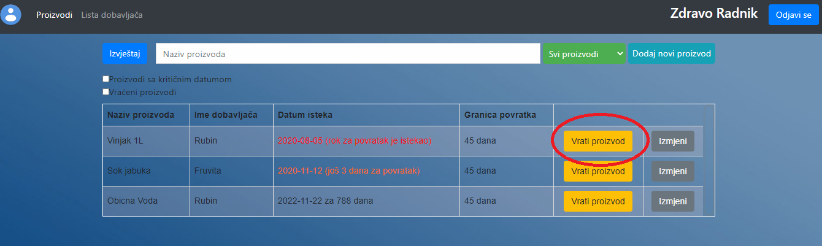

Slika 5

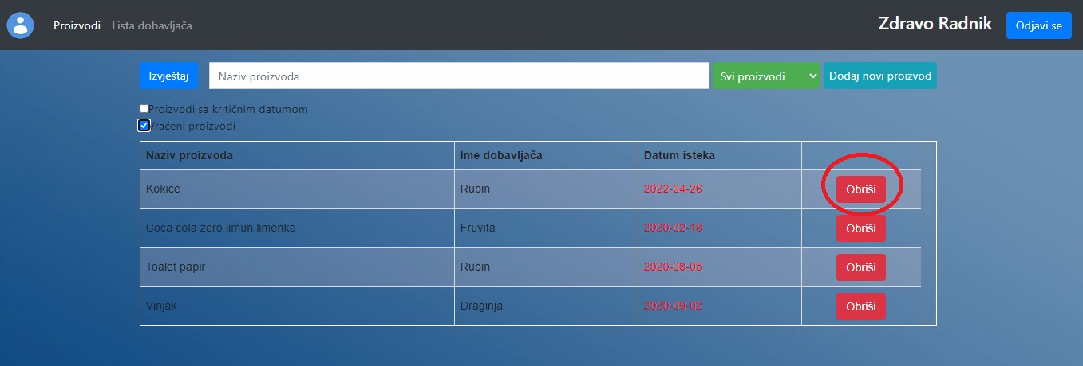

Slika 6

## Dodavanje novog proizvoda

Dodavanje novog proizvoda se vrši izborom opcije „Dodaj novi proizvod“ koja se nalazi pored polja za pretragu. Nakon odabira te opcije korisnik će biti preusmjeren na stranicu za dodavanje, koja sadrži polje za unos naziva, padajući meni za odabir dobavljača te kalendar za unos roka trajanja tog proizvoda.

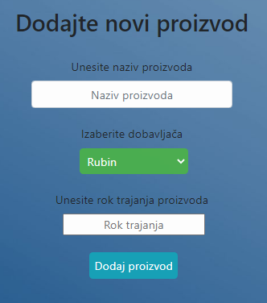

Slika 7

## Izmjena proizvoda

Pored svakog proizvoda na listi postoji opcija „Izmjeni“, odabirom te opcije pojavljuje se modalni prozor za izmjenu odabranog proizvoda.

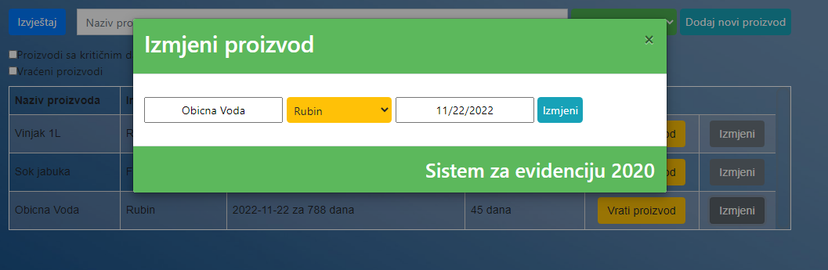

Slika 8

## Izvještaj

Opcija „Izvještaj“ se nalazi sa lijeve strane polja za pretragu, odabirom te opcije će se otvoriti opcija za štampanje izvještaja koji je kreiran u zavisnosti od filtera koji je odabran.

Na slici broj 9 možemo vidjeti izvještaj o svim proizvodima, slučaj kada nije odabran ni jedan filter.

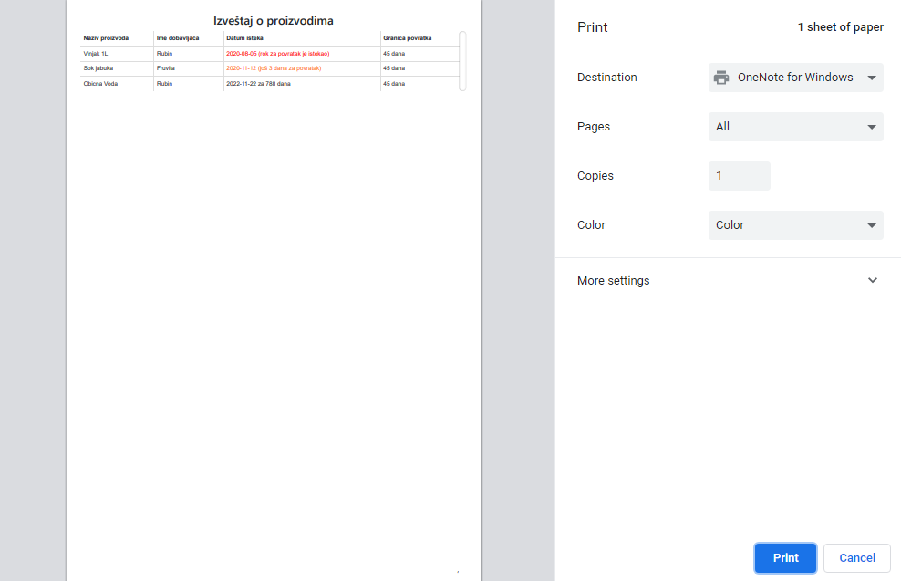

Slika 9

Na slici broj 10 možemo vidjeti izvještaj koji je kreiran kada je odabran filter „Vraćeni proizvodi“.

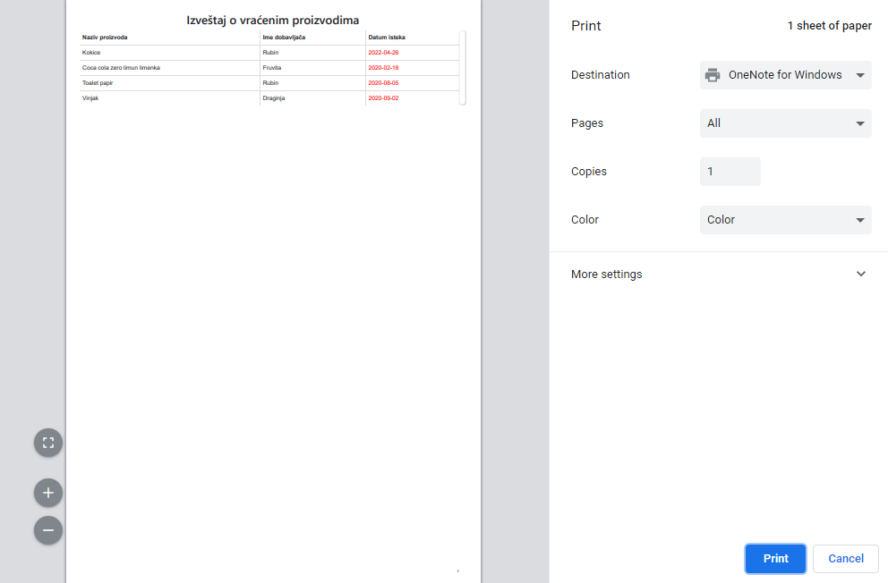

Slika 10

## Lista dobavljača

Na stranici „Lista dobavljača“ postoji tabelarni prikaz svih dobavljača, polje za pretragu dobavljača te opcije za dodavanje i brisanje dobavljača.

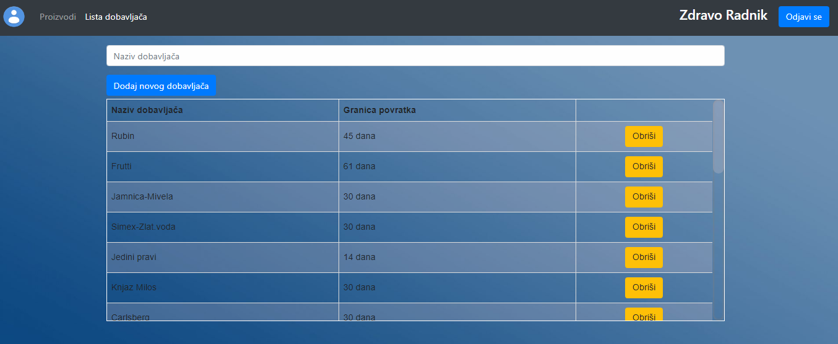

Slika 11

Odabirom opcije „Dodaj novog dobavljača“ otvara se stranica za unos dobavljača. Stranica sadrži polje za unos naziva dobavljača i polje za unos granice povratka u danima (Slika 12).

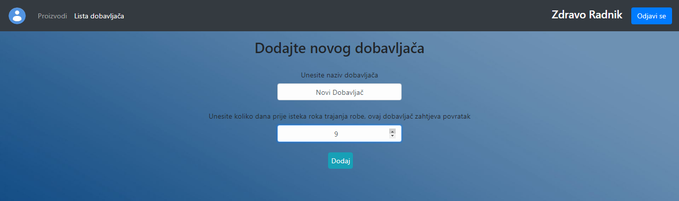

Slika 12

## Lista poslovnica

Ova stranica izgledom i funkcionalnosti je slična stranici za prikaz dobavljača. Sadrži tabelarni prikaz svih poslovnica, polje za pretragu poslovnica te opcije za dodavanje i brisanje poslovnica.

Ali za razliku od stranice sa listom dobavljača, stranici za listu poslovnica može pristupiti samo šef odnosno korisnik sa administratorkim privilegijama. U navigacionom meniju možemo primjetiti da je prijavljen korisnik „Admin“, te da je prikazano više opcija za razliku od navigacionog menija na prethodnim slikama.

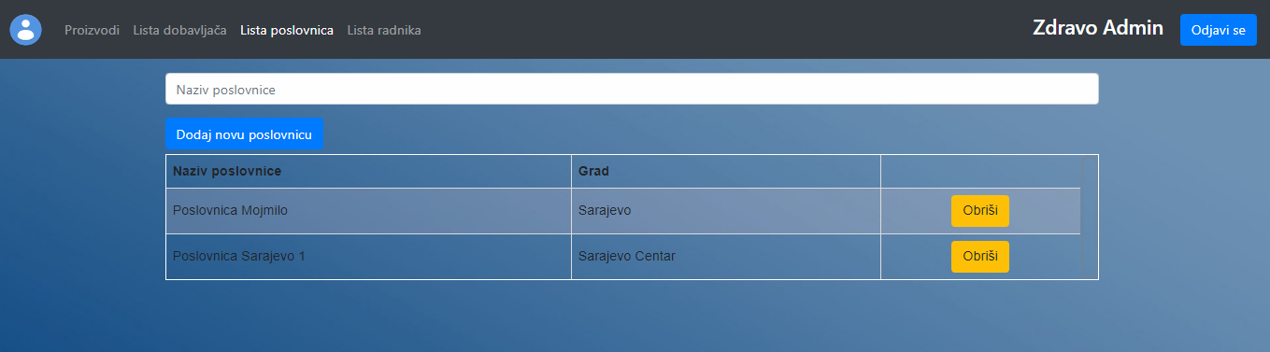

Slika 13

Odabirom opcije „Dodaj novu poslovnicu“ otvara se stranica za unos nove poslovnice. Stranica sadrži polje za unos naziva poslovnice, padajući meni sa listom gradova i polje za unos novog grada ukoliko želimo napraviti poslovnicu u gradu koji ne postoji u padajućem meniju (Slika 14).

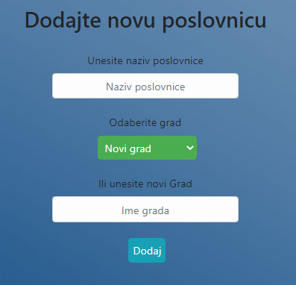

Slika 14

U slučaju da pokušamo unijeti grad koji već postoji u sistemu, dobićemo obavještenje o tome.

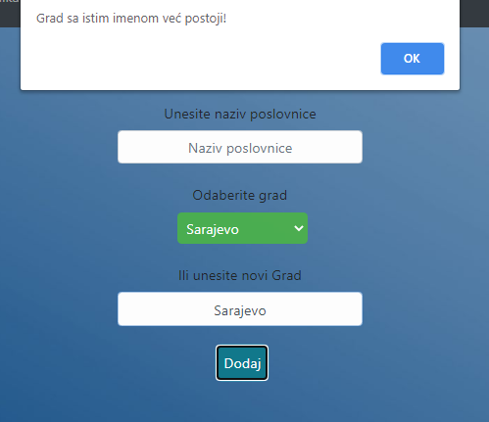

Slika 15

## Lista radnika

Stranica ,,Lista radnika“ sadrži tabelarni prikaz zaposlenih koji mogu pristupiti sistemu, polje za pretragu radnika, opciju za dodavanje novog radnika i opciju za brisanje postojećeg radnika. Kao stranici „Lista poslovnica“ i ovoj stranici može pristupiti samo šef.

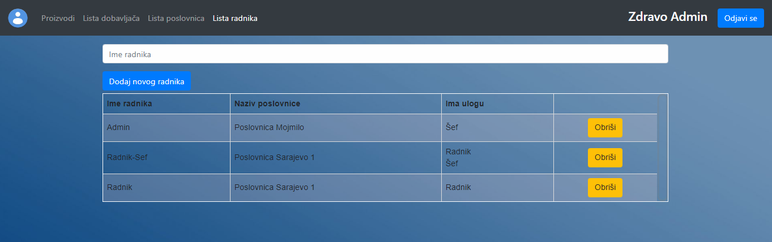

Slika 16

Šef sistema može obrisati bilo kog radnika ili drugog šefa, osim samog sebe. Na taj način smo osigurali da sistem ne može ostati bez korisnika sa administrativnim privilegijama.

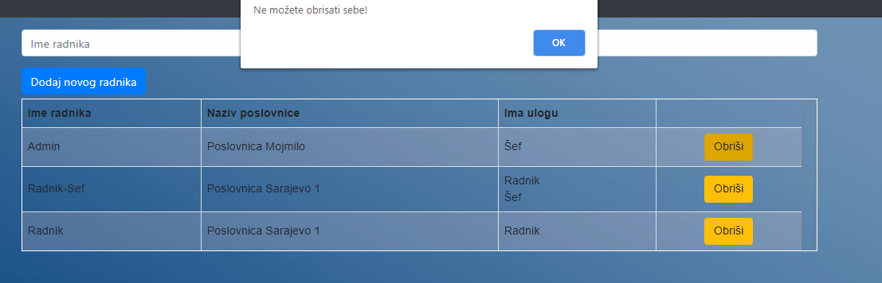

Slika 17

Odabirom opcije „Dodaj novog radnika“ otvara se stranica za dodavanje novog radnika. Stranica sadrži polje za unos imena radnika, padajući meni sa listom poslovnica, polje za šifru te opcije da li je novi korisnik šef, radnik, ili i jedno i drugo ili ni jedno ni drugo (Slika 18).

Nakon unosa novog radnika, šifra se hešuje korištenjem MD5 heš funkcije te se kao takva čuva u bazi.

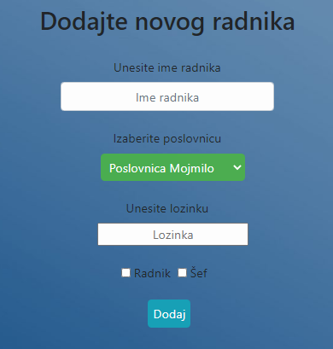

Slika 18